选课操作流程-学生
为了更流畅地选课，建议使用火狐，谷歌或IE9以上版本浏览器
选课
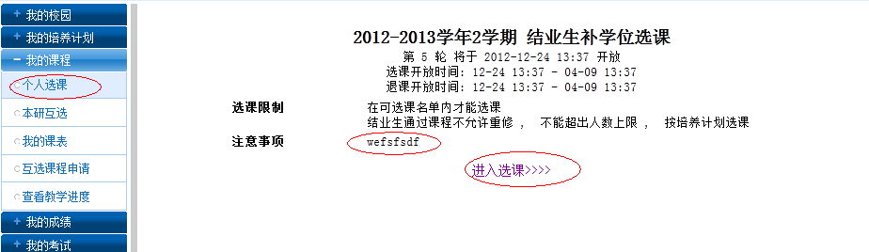
看清注意事项，和选课限制。
点击 【进入选课】
进入选课界面
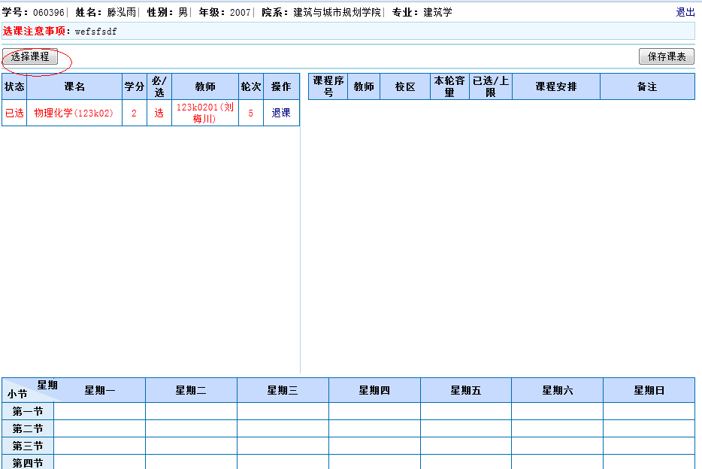

点击【选择课程】 出现各个选项。
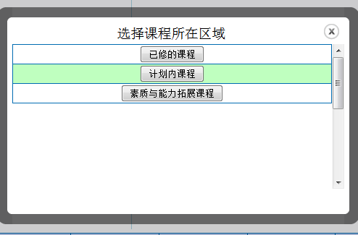

点击进入后，分别是：
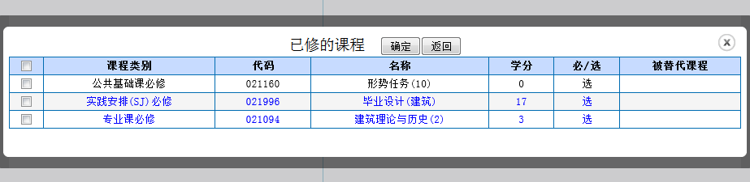
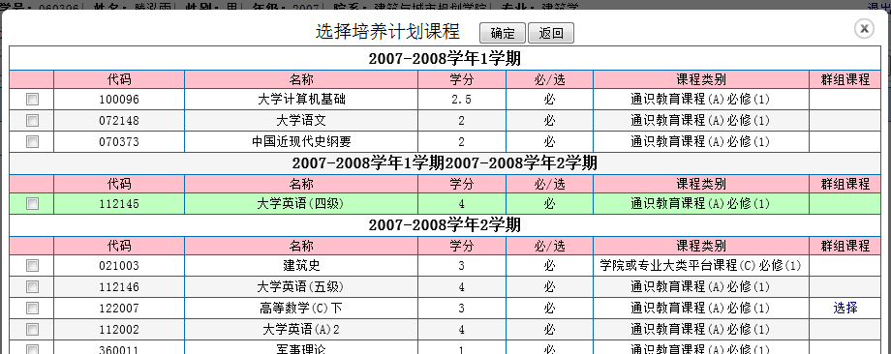
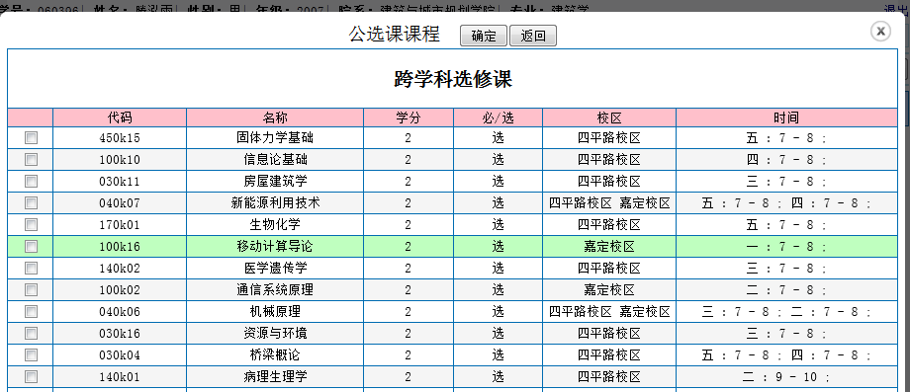
选择方式相同： 勾选你需要的课程，点击【确定】
你所选择的课程会在页面出现：
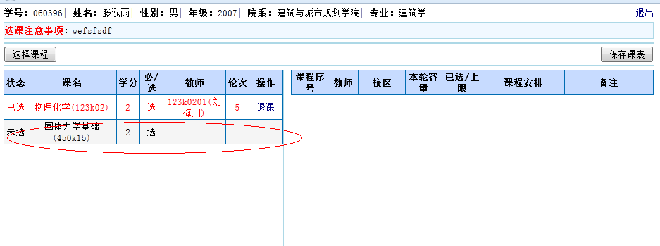
点击课程：
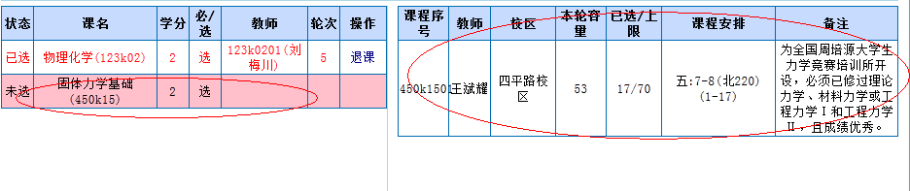
右边出现相应的教学任务。
点击你想要选的教学任务：
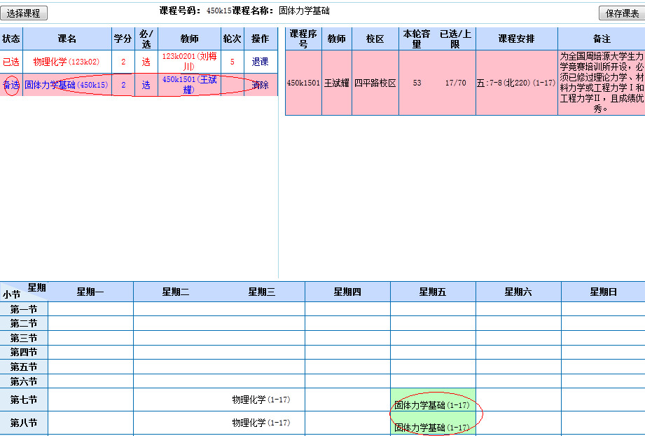
变为备选状态，课表也会在对应的位置出现相应的课程。

如果想放弃选择，可以点击 【清除】 按钮
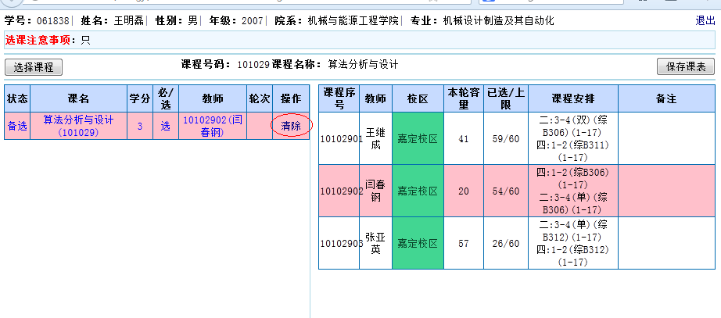

如果确认选择，点击【保存课表】
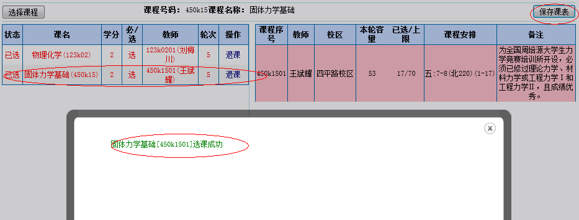

如果可选，就会显示选课成功，课程也会变成已选。

退课：直接点击 【退课】 按钮
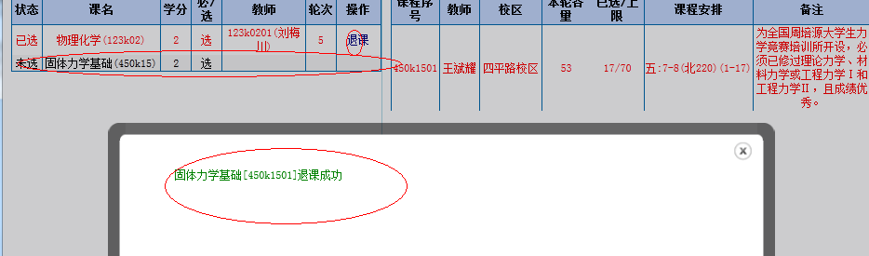
同样显示退课成功，并且，变成未选。

